Как восстановить удаленные контакты в телефоне Хонор и Хуавей
Как восстановить удаленные контакты в телефоне Huawei и Honor? Если просмотреть телефонную книгу обычного человека, то там точно найдется больше сотни различных карточек с номерами мобильных. А если вы ежедневно коммуницируете с людьми по телефону, ведете бизнес, занимаетесь пиаром, практикуете холодные звонки, работаете в службе доставки или колл-центре, счет мобильных номеров явно идет на сотни или тысячи. Учитывая то, что все контакты важны, придется прибегнуть к мерам, которые подстрахуют от утери важной информации. Как? Читайте в статье.
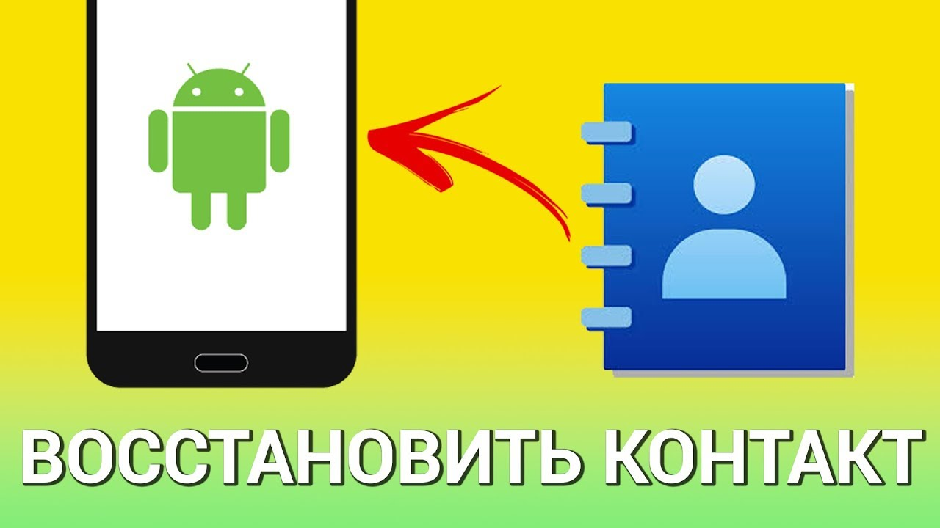

Как восстановить удаленные контакты на Андроиде Хонор и Хуавей
Для начала рассмотрим пути решения проблемы, если с памяти все-таки удалилось содержимое. Наиболее популярные варианты как восстановить удаленные контакты в телефоне Хонор и Хуавей:
- открыть резервную копию;
- провести синхронизацию с гугл-аккаунтом;
- воспользоваться профильной утилитой EaseUS MobiSaver для возврата очищенных компонентов;
- импортировать содержимое с сим-карты или флешки;
- импорт из Вайбера;
- помощь специалистов;
- другие программы.
Все варианты разные, и по-своему эффективные. Если вы не синхронизировали содержимое заранее, то ни один способ не даст стопроцентную гарантию ожидаемого результата.

Резервная копия
Резервная копия — вариант, который спасает чаще всего. Если ранее вы пользовались облачным хранилищем, и создали образ содержимого, то вы открываете этот файл, и восстанавливаете его. Минус в том, что вернутся контакты только те, которые были в телефоне на момент сохранения.
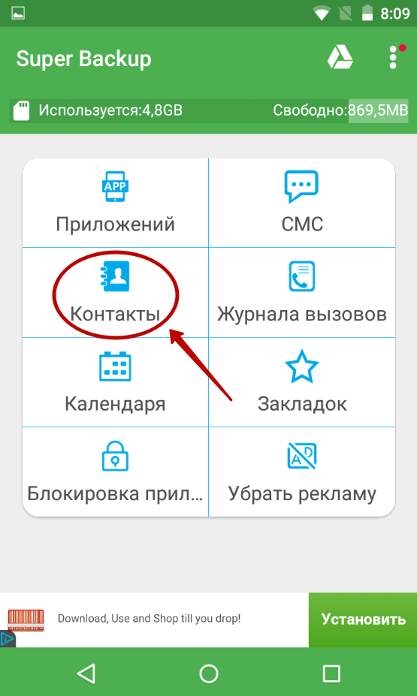
Также заархивировать при помощи этого инструмента возможно фотографии, видеоролики, музыку, заметки, сообщения и прочее.

Google аккаунт
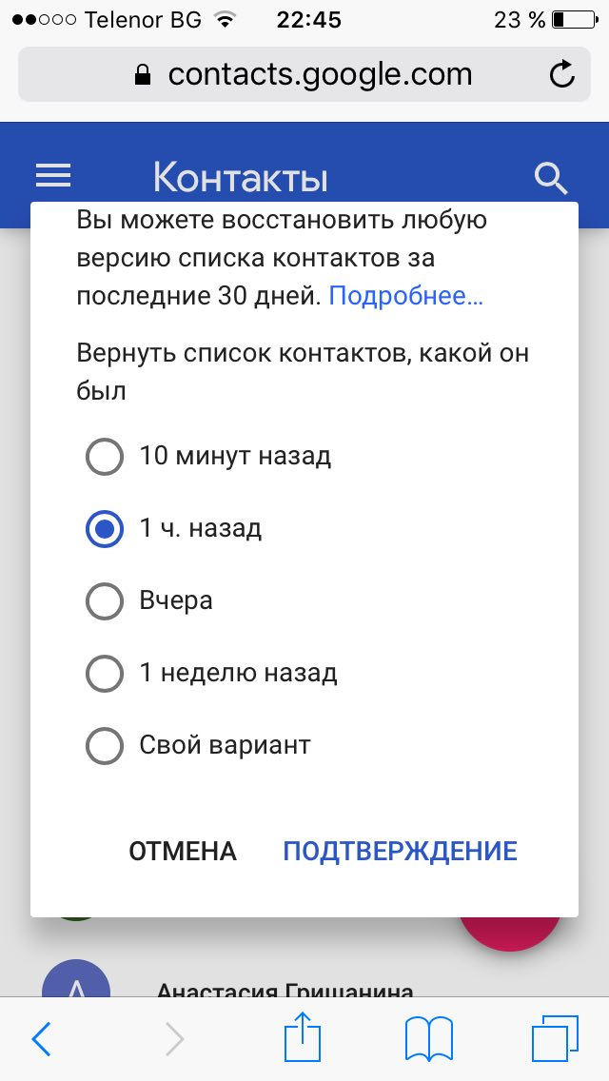
Гугл Аккаунт — это «волшебная палочка» нашего времени. Множестве сервисов, которые заранее предустановлены на Андроиде, позволяют администрировать фотографии, почту, содержимое, видео и поисковик из разных устройств. Кроме того, на Гугл Диске есть 15 ГБ свободного места, куда возможно загрузить свои файлы. Если вы наладили синхронизацию с файлами смартфона, то найдете все свои номера телефонов в разделе Google Contacts.

С помощью EaseUS MobiSaver
Программа для Android EaseUS MobiSaver служит для того, чтобы копаться в памяти устройства, и возвращать очищенные компоненты. Ее возможно найти как в официальном магазине Плей Маркет, так и на сторонних сайтах в интернете. Наиболее эффективной является его версия на ПК, поэтому установите EaseUS MobiSaver себе на ноутбук или компьютер. Затем выполняете отладку по ЮСБ, и нажимаете на кнопку «Старт» в программе. После завершения скрининга выбираете галочкой те файлы, которые требуется вернуть.
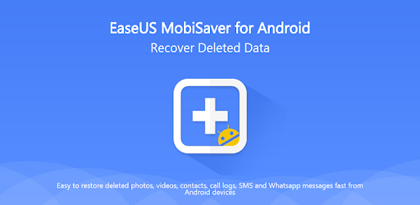

Импорт контактов, сохраненных на SIM-карте
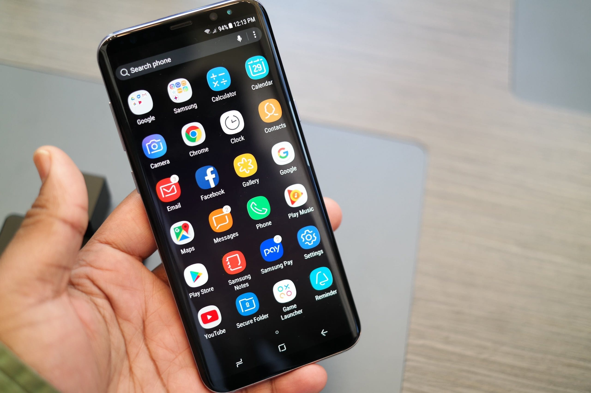
Если часть номеров из адресной книги сохранялась на Сим-карту, то их возможно вернуть, импортировав на смартфон.

Помощь специалистов
Довольно часто процедура восстановления в домашних условиях не приносит желаемых результатов. В таком случае придется обратиться к специалистам в профильных заведениях. Рекомендуем акцентировать внимание на официальных сервисах, у которых есть офисы и сайты. Также предварительно ознакомьтесь с отзывами реальных клиентов, чтобы оценить возможные риски использования услуг конкретных мастеров.

Viber
Viber — мессенджер, который предлагает своим юзерам опцию бесплатной синхронизации контактов и переписок. Если ей воспользоваться, то с используемого аккаунта будет возможно пересохранить содержимое. Зачастую интерфейс предлагает выбрать частоту создания резервной копии при установке приложения. Также этот показатель возможно регулировать в настройках.
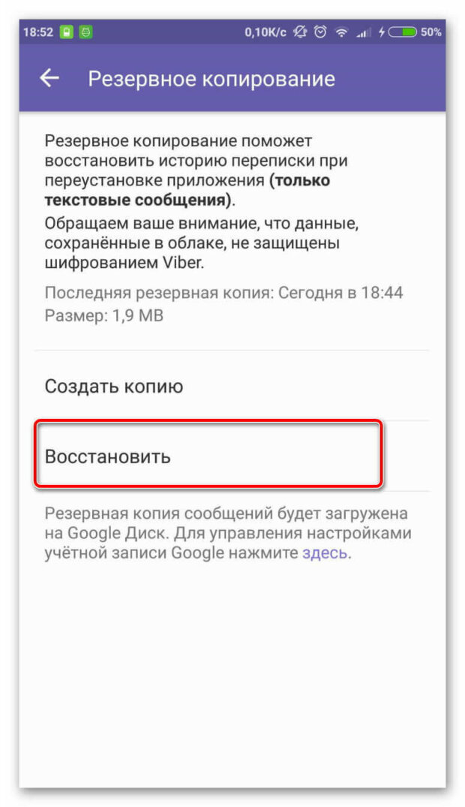

Восстановление контактов без резервной копии
Если образ файлов вы не создали, и не выполнили резервирование ни на одном из облачных сервисов, остается не так много путей возврата важной информации.

Google Contact
Если у вас есть страничка Гугл на устройстве, то проверьте сервис Google Contact, который мог подтянуть содержимое автоматически.

Tenorshare Data Recovery
Программа Tenorshare Data Recovery служит для возврата случайно стертых компонентов. Ее преимущество в том, что она очень глубоко анализирует слои памяти, и вернет даже старые, отформатированные и поврежденные папки. Работает не только с мобильными носителями, но и с планшетами, флешками, ПК. При этом, функционал поддерживает более пятисот форматов и все часто используемые системы — FAT12, FAT16, FAT32, NTFS.
Утилита предлагает шесть режимов:
- Deleted — возврат файлов, которые были случайно удалены;
- Format — возврат отформатированного содержимого;
- Partition — скрининг испорченных носителей;
- RAW — глубокая проверка носителя;
- Resume — импорт предыдущего результата сканирования;
- Wizard — возврат содержимого носителей «для чайников», так как на экран постоянно выводятся подсказки и объяснения действий.
Минус использования Tenorshare Any Data Recovery — отсутствие русской версии. Однако здесь приятный интерфейс и понятные кнопки, поэтому простая инструкция поможет разобраться даже «чайникам».

Как избежать потери данных
Чтобы не искать в суматохе варианты возобновления потерянных компонентов, лучше заранее позаботиться об их сохранности. Поможет в этом площадка Google, так как она доступная и понятная, разрешает синхронизировать информацию и делать бэкапы бесплатно.
